información práctica
localización

Centro de Ciencias Humanas y Sociales (CCHS)
CSIC
c/Albasanz, 26-28. 28037 Madrid
Tel.: +34 916022772
Web: http://www.cchs.csic.es/

cómo llegar al centro

Metro: Las paradas de metro más cercanas son Ciudad Lineal (salida “c/Albarracín”) y Suanzes, de la línea 5.
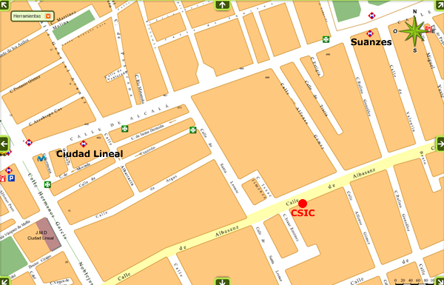

Autobús: Cerca del CCHS pasan las siguientes autobuses urbanos (EMT): 77 (Ciudad Lineal-Colonia Fin de Semana), 104 (Ciudad Lineal-Mar de Cristal) por la calle Alcalá; 4 (Ciudad Lineal-Puerta de Arganda), 38 (Manuel Becerra-Las Rosas), 48 (Manuel Becerra-Canillejas), 70 (Pza. Castilla-San Blas), 105 (Ciudad Lineal-Barajas) por Hermanos García Noblejas; 105 (Ciudad Lineal-Barajas) por Julián Camarillo; 28 (Puerta de Alcalá-Canillejas) por Emilio Muñoz.
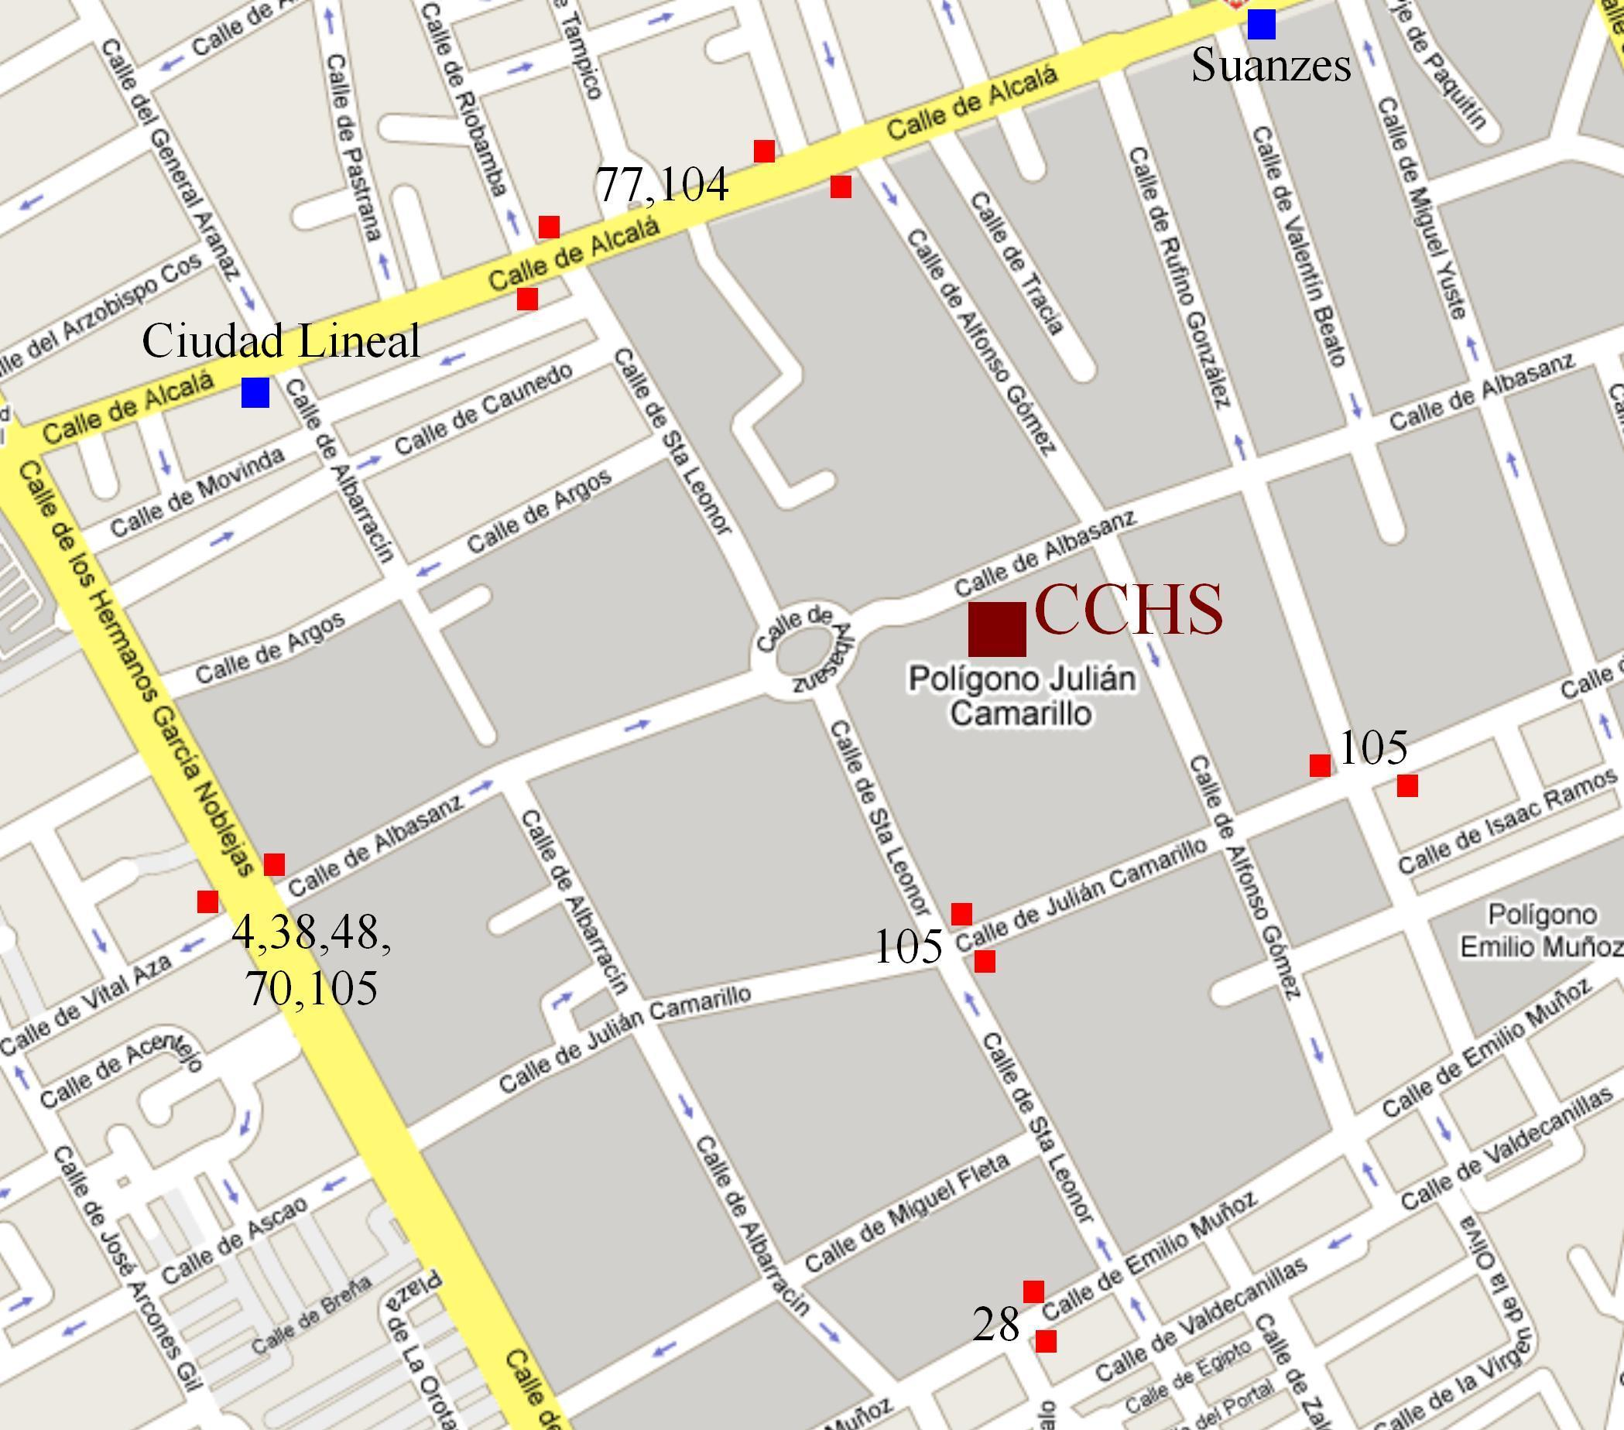

Coche: Si acuden en vehículo propio será necesario informar previamente a la organización del evento con el nombre, DNI y número de matrícula con el fin de dar el pertinente aviso a la seguridad del centro.

ubicación en el centro

Acceso peatonal: Al pasar por el control de acceso se deberá aportar identificación (documento de identidad o pasaporte) y razón por la que se acude al centro. Se entregará una tarjeta de visitante que permite acceder a las instalaciones del centro y hacer uso de la cafetería. Dicha tarjeta se deberá volver al salir del centro.

Acceso en coche: Al llegar a la entrada de vehículos se deberá presentar la identificación ante la garita de seguridad, donde se buscará el vehículo en la lista de autorizaciones previamente elaborada (ver apartado de “coche” en “cómo llegar”). Recordamos que los vehículos se aparcan en la planta inferior (-3), la única disponible.

